|  |  |  |
| --- | --- | --- |
| **C. R. A. L.**  **del GRUPPO BANCARIO MONTE DEI PASCHI DI SIENA**  SIENA, Via dei Termini, 31- Tel. 0577 552289  **www.cralmontepaschi.it** |  | [imgres](https://www.facebook.com/CRALSIENAMONTEPASCHI/) |

|  |  |  |
| --- | --- | --- |
| **CIRCOLARE N. 112/2025 – ATTIVITA’ VARIE** | | Siena, 31 agosto 2025 |
|  |

**A T U T T I I S O C I**

Si comunica che **SABATO 27 SETTEMBRE 2025, alle ore 21.00**, nella nostra Sede sociale di Via dei Termini 31 a Siena, verrà presentato “**DON’T STOP THE MUSIC**” dal gruppo musicale **WINE ROCK BLUES**.

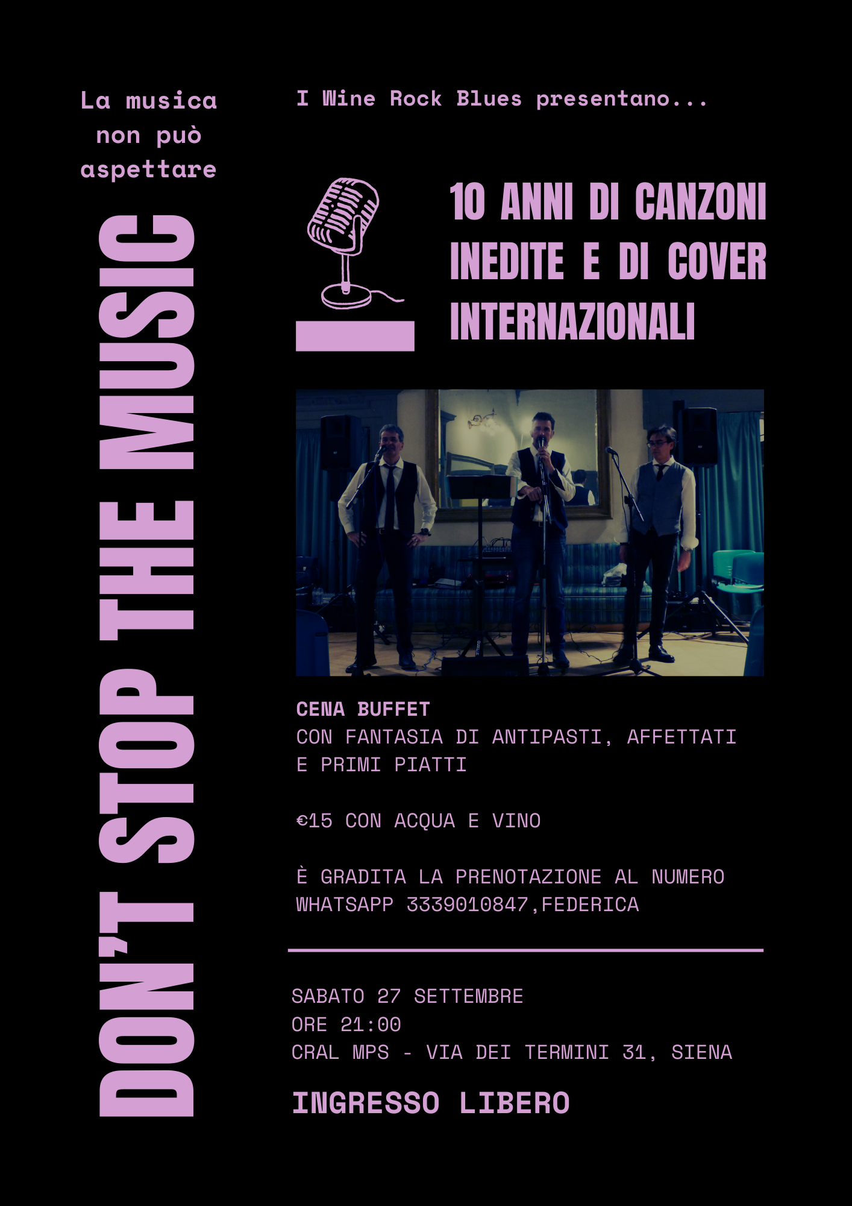

Il concerto sarà dedicato alle canzoni inedite e di cover internazionali.

*I* ***Wine Rock Blues****, gruppo composto da* ***Massimo Marcucci*** *e* ***Fabio Verdiani****, nascono nel 2013, grazie alla proficua collaborazione con il maestro Aldo Ferrini, che cura l’arrangiamento di tutti i loro brani. Al duo si aggiunge talvolta anche Fabio Casini, anch’egli compositore ed interprete di canzoni proprie. Ad oggi hanno prodotto otto CD, tutti con canzoni inedite. Negli ultimi tempi si stanno dedicando anche alla reinterpretazione di grandi successi musicali di tutti i tempi, proponendo talvolta abbinamenti tra due o più artisti famosi con serate dedicate a celebrare i grandi nomi della musica italiana ed internazionale.*

L’ingresso è libero.

Cordiali saluti

IL PRESIDENTE





|  |
| --- |
| ***DURANTE LA SERATA SARA’ ATTIVO SERVIZIO CAFFETTERIA, SPRITZERIA E COCKTAIL BAR.***  ***ALLE 20:00 CENA A BUFFET E BEVANDE EUR 15 A PERSONA***  ***PRENOTAZIONE SU WHATSAPP 333 9010847 – FEDERICA*** |